**Documentación de**

**Formación**

**Empresarial**



**Solicitante:**

**I.T.S. – Instituto Tecnológico Superior Arias - Balparda**

**Nombre de Fantasía del Proyecto: Lonig System**

**Grupo de Clase: 3ºIE**

**Turno: Vespertino**

**Materia: Formación Empresarial**

**Nombre de los Integrantes del Grupo:**

**Bruno Acosta, Santiago Alvarez, Kevin Alvarez, Mauricio Brun**

**Fecha de entrega: 25/7/2020**

**Instituto Tecnológico Superior Arias Balparda**

*Gral. Flores 3591 esq. Bvar. José*

*Batlle y Ordoñez - Montevideo*

Objetivo

● Nombre de la empresa y Logo.

● Determinación de la actividad y giro de la misma

● Misión, Visión, Valores y Objetivos

● Localización

Alcance

La realización de este proyecto se ha dado durante el año lectivo hasta cuando creamos este archivo, buscando un buen desempeño en sus funciones y suplir las demandas necesarias de la página web.

Índice

**1. Nombre y logo de la empresa** **4**

1.1. Nombre 4

1.2. Logo 4

**2. Actividad y giro de la empresa** **5**

**3. Misión, visión, valores y objetivo.** **5**

3.1. Misión 5

3.2. Visión 5

3.3. Valores 5

1. Transparencia 5

2. Honestidad 6

3. Coherencia 6

4. Libertad 6

5. Puntualidad en las entregas 6

6. Excelencia 6

7. Adaptabilidad 7

8. Diligencia 7

9. Constancia 7

10. Justicia 7

11. Cercanía 8

3.4. Objetivos 9

**4. Localización** **10**

**5. Clientes** **11**

**Bibliografía** **11**

# 1. Nombre y logo de la empresa

## 1.1. Nombre

La idea del nombre nació debido a las tareas hechas durante el desarrollo del año, en el cual trabajamos con formularios de login. Debido a eso decidimos hacer un juego de palabras modificando la posición de la tercera y quinta letra de “login”, reemplazándolas entre sí. Luego de eso le agregamos “System” ya que es una palabra generalmente usada en empresas de nuestra índole, aquellas que se dedican al desarrollo de páginas web.

## 1.2. Logo



Ya que el nombre de la empresa hace referencia a los formularios de login, el logo no es una excepción. El nombre de la mascota representada en el logo es tal cual el primer nombre de la empresa: “Lonig”. Este consta de un aspecto similar a los íconos de usuarios vistos en aplicaciones y páginas web, a su vez también posee ciertos colores específicamente seleccionados (azúl y blanco), los cuales buscan transmitir una sensación de sinceridad, positividad, seguridad, confianza y profesionalismo respectivamente. La decisión de los colores se dio en base ciertos datos relacionados a la psicología de los colores en las empresas.

# 2. Actividad y giro de la empresa

Somos una microempresa pluripersonal, privada y de servicios en la cual nos encargamos de desarrollar páginas web de todo tipo, a las cuales también les brindamos mantenimiento y soporte técnico de primera mano. explico

# 3. Misión, visión, valores y objetivo.

## 3.1. Misión

Buscamos ofrecer páginas web confiables de primera calidad mientras brindamos la mejor atención, enfatizando suplir todas las necesidades de nuestros clientes.

Priorizamos poseer empleados bien formados, los cuales desean tratar a nuestros consumidores tal y como ellos desearían ser tratados. De manera respetuosa y responsable.

## 3.2. Visión

Ser el líder en desarrollo de páginas web a nivel global, distinguiendo nuestros productos y servicios de todos los demás mediante la calidad de estos.

## 3.3. Valores

### 1. Transparencia

Es sumamente importante que todos entiendan las condiciones que comprendemos como empresa a la hora de trabajar juntos, promoviendo la claridad e información sobre nuestro modus operandi, teniendo como objetivo desarrollar una mayor cercanía con toda persona y empresa relacionada con nosotros.

### 2. Honestidad

Deseamos generar la mayor confianza posible mediante la sinceridad, pues el cliente tanto como nuestros trabajadores son el pilar de nuestros emprendimiento y aquello que nos permite ser. Por ende y dado al valor neto de aquellos que nos componen, procuraremos siempre ante todo trabajar con la verdad.

### 3. Coherencia

Optamos por el cumplimiento total de todas las pautas dictaminadas, ofreciendo siempre soluciones y métodos para poder completar nuestro objetivo tal cual se planeó.

### 4. Libertad

Todos aquellos con quiénes trabajamos tienen total derecho de plantear dudas, incógnitas y preguntas, opinar y hablar abiertamente con nosotros sobre sus apreciaciones y aclarar, de ser necesario, aquellos puntos que vean convenientes sobre lo que quieren y buscan.

### 5. Puntualidad en las entregas

La puntualidad es una de las formas de respeto que siempre tenemos en cuenta a la hora de trabajar, pues dando por sabido que a nadie le gusta que contratiempos ajenos terminan incidiendo en demoras sobre aquellas cosas que uno espera ansiosamente, trabajamos con constancia para evitar estos problemas, tanto como para conseguir la correcta solución de estos.

### 6. Excelencia

Ser excelentes es no sólo lo que anhelamos, sino algo imprescindible a la hora de alcanzar nuestros objetivos a nivel empresarial. Esto implica una constante autoexigencia proveniente de nuestros empleados, producto de la disciplina y filosofía de trabajo que buscamos transmitir con el objetivo de liderar el mercado, y ser siempre la primera opción ante quienes buscan la máxima calidad y rendimiento que se les pueda ofrecer.

### 7. Adaptabilidad

Este aspecto es fundamental, pues nuestra empresa siempre está adaptándose a las necesidades del mercado. Esto se debe a qué tenemos como objetivo ofrecer el producto más adecuado al momento. Trabajando siempre para encontrarnos constantemente siendo los pioneros en cuanto a la satisfacción de la necesidades de distintas comunidades en el ámbito web, y por qué no, próximamente tal vez en muchos otros campos de la informática.

### 8. Diligencia

Siempre apreciamos y valoramos el correcto trabajo de los demás, eso nos incita diariamente a seguir operando de la mejor manera posible, "con ganas". Conseguimos mediante este principio nunca desbalancear las cargas laborales de nuestros internos, proporcionando así los mejores resultados posibles debido a la correcta cooperación de nuestros integrantes, lo cual deriva en contentar tal cual lo planeado a nuestro cliente y cómo no, a nosotros mismos.

### 9. Constancia

La constancia es una cualidad más que importante para este emprendimiento, pues conocemos totalmente la dificultad que implica ser los mejores. Por eso es que todos y cada uno de nosotros nos esforzamos tanto como nos es posible para poder cumplir nuestros objetivos a pesar de los altibajos, ya sean personales o a un nivel más general. Esto nos genera una compensación inmensa en satisfacción cuando finalizamos un proyecto, hecho que nos incita a seguir adelante trabajando.

### 10. Justicia

Estamos fuertemente en contra de muchas políticas empresariales que directamente implican las injurias y el abuso dentro de muchas empresas. Por ello es que siempre tenemos en cuenta que quienes están al mando siempre constan de características como el respeto, la asertividad y madurez, para evitar comportamientos inadecuados que puedan afectar al ambiente laboral que deseamos brindar.

### 11. Cercanía

Tenemos el deseo de siempre incluir a nuestro público y generar confianza con nuestras palabras tanto como con nuestras acciones. Queremos que sepan que están en buenas manos pues nada nos contestaría más que haber logrado dejar feliz a quienes nos permiten seguir nuestro trayecto, aquellos que esperamos sigan eligiéndonos con el pasar del tiempo.

## 3.4. Objetivos

Cumplir los plazos de entrega acordados a la perfección, esto quiere decir, que nada de lo que hayamos hecho anteriormente esté mal, volviéndose una carga en la siguiente.

Generales: Sobrevivir en el tiempo.

Incrementar la visibilidad de la empresa en internet a través de publicidad.

Incrementar la eficacia en el soporte técnico.

Crear un departamento específicamente para atención al cliente.

Aumentar el número de empleados de la empresa.

Mensurables:

Desarrollar un total de 10 páginas web en 10 meses.

Conseguir que el valor de la empresa al cabo de un año sea 5000$USD.

Aumentar las ventas un 35% cada año.

Mejorar la productividad de nuestros trabajadores en un 20%.

Aumentar el número de visitas a nuestra página web en un 400%.

Generar de 2000$USD a 4000$USD a través de publicidad en la página web.

# 4. Localización

Para la localización de nuestra empresa elegimos una oficina ubicada en CORDÓN Constituyente y Av. 18 De Julio (falta número de puerta) a un precio de $U 14.200, ubicamos el inmuebles a través de la página: www.gallito.com.uy

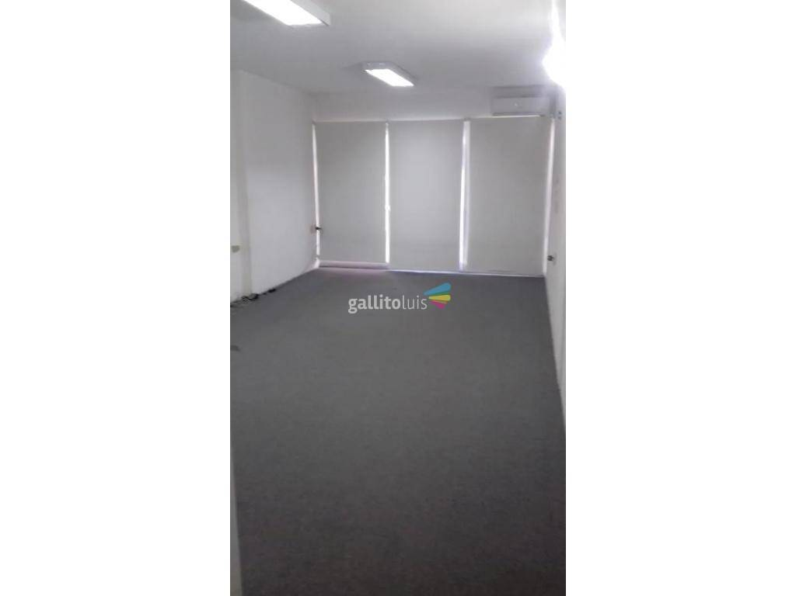

Debido a la insuficiencia del espacio se debe realizar una inversión en equipos de oficina, estos son (por persona).

| **Producto** | **Página web** | **Tipo** | **Precio USD** |
| --- | --- | --- | --- |
| Escritorio | [www.elbunkker.com.uy](http://www.elbunkker.com.uy/) | Escritorio Combinado Unsi Furniture | 39 |
| Silla | [www.compu.tienda](https://compu.tienda/products/Computadora-de-Oficina-Intel-p445207579) | Silla de oficina HM-1006 negra regulable | 64 |
| PC | [www.compu.tienda](https://compu.tienda/products/Computadora-de-Oficina-Intel-p445207579) | Computadora de Oficina Intel p445207579 | 302 |
| Monitor | [www.districomp.com.uy](https://districomp.com.uy/p/monitor-lenovo-l193p-lcd-19-quot-hd-60hz-vga-dvi/6885/6881) | Monitor lenovo l193p lcd 19 quot hd 60hz vga dvi | 68 |

# 5. Clientes

Aquellas empresas y personas que requieran una página web de cualquier índole.

# Bibliografía

1. Nombre y logo de la empresa.

Todos los puntos marcados 1.*. fueron realizados a partir del ejemplo/guia dada por el archivo PDF proporcionado por la profesora Daniela Burgueño a través de la plataforma CREA, este se titula:

Ejemplo ESRE.pdf

Además de las fuentes marcadas en cada punto individualmente y lo dado en clase.

* 1. Nombre.

Las características y los ejemplos del nombre de la empresa fueron recopilados de los PDF proporcionados por la profesora Daniela Burgueñoa través de la plataforma CREA, estos se titulan:

Nombre de la empresa

Además de lo dado en clase.

* 1. Logo.

Las características y los ejemplos del logo de la empresa tiene su fuente de lo hablado en clase y la observación de la competencia.

1. Actividad y giro de la empresa.
2. Misión, visión, valores y objetivos.
   1. Misión.

Las características y los ejemplos de la misión de la empresa fueron recopilados de los PDF proporcionados por la profesora Daniela Burgueñoa través de la plataforma CREA, estos se titulan:

Mision y Vision

Además de lo dado en clase.

<https://blog.hubspot.es/marketing/mision-vision-valores-ejemplos>

* 1. Visión.

Las características y los ejemplos de la misión de la empresa fueron recopilados de los PDF proporcionados por la profesora Daniela Burgueñoa través de la plataforma CREA, estos se titulan:

Mision y Vision

Además de lo dado en clase.

* 1. Valores.

Las características y los ejemplos del logo de la empresa tiene su fuente de lo hablado en clase y la observación de la competencia.

* 1. Objetivos.

Las características y los ejemplos del logo de la empresa tiene su fuente de lo hablado en clase y la observación de la competencia.

<https://www.ttandem.com/blog/aprende-definir-objetivos-medibles-para-tu-estrategia-de-marketing-digital/#:~:text=Measurable,porcentaje%20o%20una%20cifra%20absoluta>.

**HOJA TESTIGO**

**MATERIA: Formación Empresarial**

**Nombre del Profesor/a: Daniela Burgueño**

**Nota:**

















